

***Ing. Mecatronica 8º A***

***Jesús Jail Avalos Lupercio***

*PRACTICA 1*

*Cinemática de Robots*

Practica 1 Cinemática de Robots

|  |  |  |  |  |
| --- | --- | --- | --- | --- |
| Eslabón | $$A_{i-1}$$ | $$α_{i-1}$$ | d $i$ | $$θi$$ |
| 1 | 0 | 0 | 0 | $$θ_{1}$$ |
| 2 | $$L_{2}$$ | 90º | 0 | $$θ_{2}$$ |
| 3 | $$L_{1}$$ | 0 | 0 | $$θ_{3}$$ |

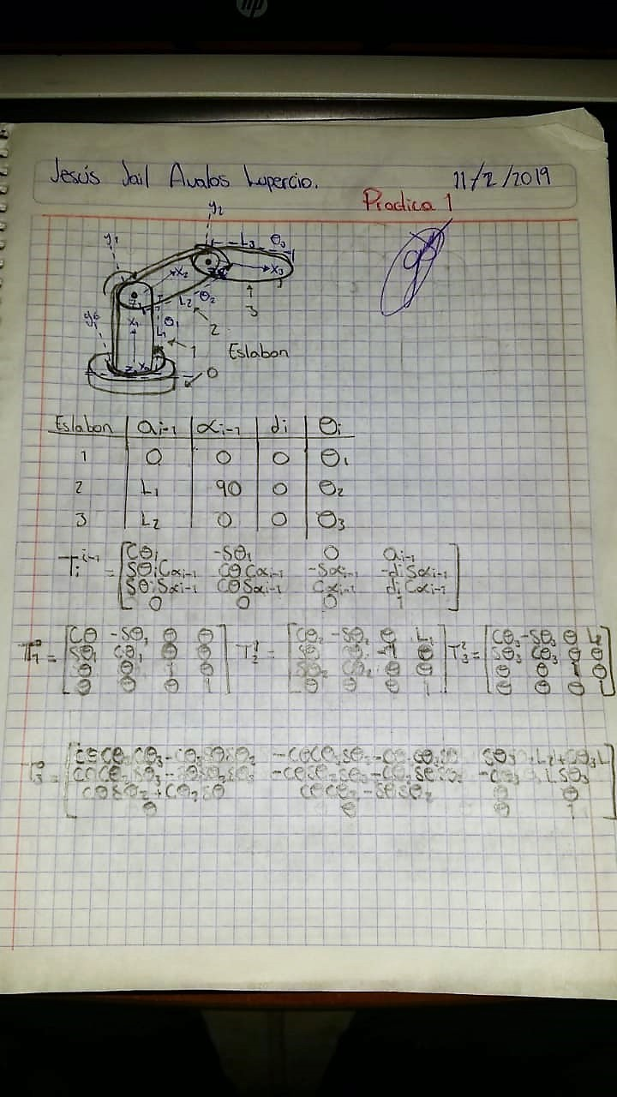

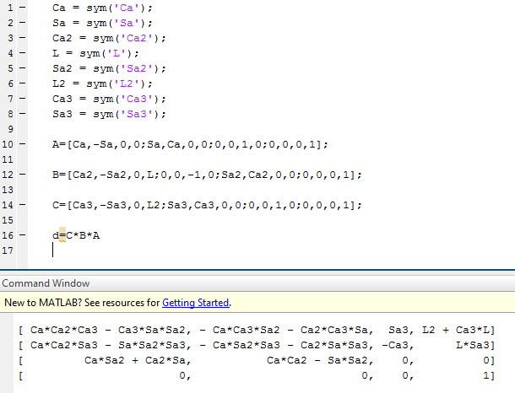

En esta ocasión se realizó una práctica encontrando los determinados DH y las Matrices Homogéneas de nuestro proyecto cuatrimestral, realizando un boceto del robot antropomórfico se le determinaron los eslabones, coordenadas X, Y y Z para encontrar con que puntos de unión se contarán, además de tal manera se podrán encontrar las matrices de rotación y traslación.

Se muestra también las distancias que llevara, cuales son los ángulos y en donde es que se están muestreando respecto a las X. Nos damos cuenta que no tiene representada ninguna distancia esta vez ni tampoco un ángulo respecto a la Z.

Después de tener todos estos datos procedí a ingresarlos a la aplicación de Matlab para que fuera más rápido el obtener el resultado de las matrices y ahí aparece muestreado el resultado.  
Cada vez me doy cuenta de cómo podemos obtener estos cálculos aunque al principio se me dificultaba por el hecho de que no comprendía como obtener los senos y cosenos de las matrices pero poco a poco voy comprendiendo un poco más.